Министерство образования и науки Российской Федерации
Санкт-Петербургский Политехнический Университет Петра Великого
—
Институт компьютерных наук и кибербезопасности
«Высшая школа кибербезопасности»

КУРСОВАЯ РАБОТА

«Игра жизнь»

по дисциплине «Структуры данных»

Выполнили Гудковский А. А.
студенты гр. 5151003/50003 Микляев В. А.
<подпись>

Руководитель
Старший преподаватель Семьянов П. В.
<подпись>

Санкт-Петербург
2026
ОГЛАВЛЕНИЕ
1. ВВЕДЕНИЕ 3
2. ТЕОРЕТИЧЕСКАЯ ЧАСТЬ 4
2.1. История появления 4
2.2. Описание игры 4
2.3. Правила игры 4
2.4. Способ хранения поля 4
2.5. Сравнение разных способов хранения поля 5
3. ПРАКТИЧЕСКАЯ ЧАСТЬ 7
3.1. Библиотеки 7
3.2. Структуры данных 7
3.3. Сжатие и сравнение полей 7
3.4. Распаковка поля 8
3.5. Реализация правил игры 9
3.6. Нахождение цикла 9
3.7. Пользовательский интерфейс 10
4. РЕЗУЛЬТАТЫ 12
4.1. Тесты 12
5. ВЫВОД 15

ВВЕДЕНИЕ
Игра «Жизнь» (Game of Life) — клеточный автомат, придуманный английским математиком Джоном Конвеем в 1970 году. Это игра без игроков, в которой человек создаёт начальное состояние, а потом лишь наблюдает за развитием цивилизаций. Место действия — размеченная на клетки плоскость, которая может быть безграничной, ограниченной или замкнутой. Каждая клетка имеет восемь соседей, окружающих её, и может находиться в двух состояниях: быть «живой» (заполненной) или «мёртвой» (пустой).
Цель работы. Разработать программу для визуализации и анализа игры «Жизнь» Конвея.
Задачи. реализовать следующие функции:
- Графический интерфейс с возможностью управления симуляцией в реальном времени.
- Обнаружение зацикливания симуляции.

ТЕОРЕТИЧЕСКАЯ ЧАСТЬ

История появления
Джон Конвей ещё в детстве заинтересовался проблемой, предложенной в 1940-х годах известным математиком Джоном фон Нейманом, который пытался создать гипотетическую машину, способную воспроизводить себя. Джону фон Нейману удалось создать математическую модель такой машины с довольно сложными правилами — в автомате фон Неймана ячейка может иметь одно из 29 состояний, которые эти правила описывают. Конвей поставил целью придумать как можно более простой клеточный автомат с нетривиальным поведением, надеясь, что в таком случае он будет тьюринг-полным (каждое состояние является результатом применения некроторой функции к прошлому). Конвей, его коллеги и студенты занималась перебором бесчисленных вариаций правил в поисках подходящих. Итогом стал набор из нескольких правил для клеток с двумя (живая или мёртвая) состояниями, получивших известность как игра «Жизнь».

Описание игры
Поле представляет собой конечную или бесконечную плоскость, состоящую из клеток. Начальное поле называется первым поколением, оно задаётся пользователем и это единственное место, где человек может влиять на симуляцию. Каждое следующее поколение является результатом применения правил игры к предыдущему состоянию.
Каждая такая клетка может иметь до 8 соседей. Она может быть живой или мёртвой. Множество соседствующих клеток называется колонией. Они могут зацикливаться (ситуация, когда колония повторяет своё состояние с какой-то периодичностью).

Правила игры
1. Если у мёртвой клетки есть три живых соседа, то в ней зарождается жизнь.
2. Если у живой клетки два или три живые соседа, то эта клетка продолжает жить.
3. Если у живой клетки меньше двух соседей, то она умирает от одиночества, а если больше трёх, то она умирает от перенаселённости.

Способ хранения поля
В реализованном способе хранения используется массив типа signed char, где каждый байт одновременно кодирует два параметра: состояние клеток (живая или мёртвая) и количество подряд идущих клеток с этим состоянием. Это достигается за счёт использования знакового бита типа signed char:
Знаковый бит (старший, 7-й бит) определяет состояние клеток:
- Если значение положительное (знаковый бит = 0) — следующие n клеток мёртвые (значение 0)
- Если значение отрицательное (знаковый бит = 1) — следующие n клеток живые (значение 1)
Оставшиеся 7 бит хранят количество подряд идущих клеток с данным состоянием. Поскольку 7 бит могут представить числа от 0 до 127, максимальная длина одной серии (run) составляет 127 клеток.

Сравнение разных способов хранения поля
Изначально поле хранилось в виде двумерного массива int playfieldArray[25][80]. Каждая клетка занимает sizeof(int) = 4 байта. Общий объём памяти равен 25 × 80 × 4 = 8000 байт. Это крайне расточительно, поскольку каждая клетка хранит лишь два возможных значения (0 или 1), а выделяется под неё целых 32 бита. Коэффициент полезного использования памяти составляет 1/32 = 3.125% — то есть 96.875% памяти расходуется впустую.
Способ хранения  Критерий | int[25][80] | char[25][80] | char[25][10] (битовый) | unsigned char* (RLE, 2 байта) | signed char* (RLE, 1 байт)
Память (фикс.) | 8000 байт | 2000 байт | 250 байт | — | —
Память (лучший) | 8000 байт | 2000 байт | 250 байт | 16 байт | 16 байт
Память (худший) | 8000 байт | 2000 байт | 250 байт | 4000 байт | 2000 байт
Доступ к клетке | O(1) | O(1) | O(1) + бит. операции | O(n) — последовательный | O(n) — последовательный
Удобство кода | Максимальное | Максимальное | Среднее | Низкое | Низкое
Скорость обработки | Высокая | Высокая | Средняя | Низкая (нужна распаковка) | Низкая (нужна распаковка)
Сравнение полей | O(2000) | O(2000) | O(250) | O(n) | O(n), обычно быстрее
При сравнении RLE-представления поля с битовой упаковкой вида char playfieldArray[25][10] необходимо учитывать не только размер одного сохранённого состояния, но и характер эволюции поля во времени. Теоретически для RLE существуют неблагоприятные случаи. Они возникают тогда, когда в поле очень часто чередуются живые и мёртвые клетки. В такой ситуации длины серий оказываются очень маленькими, и сжатие работает плохо. Для реализованного варианта на signed char* размер одного такого состояния может в худшем случае достигать 2000 байт, тогда как битовая упаковка char[25][10] всегда занимает 250 байт, независимо от содержимого поля.
Однако в задаче «Жизнь» важно учитывать, что такие «плохие» для RLE конфигурации обычно оказываются неустойчивыми. Поля с большим количеством хаотично расположенных клеток часто уже через несколько шагов теряют значительную часть живых клеток, распадаются на редкие структуры, быстро переходят в пустое поле, либо приходят к устойчивой или периодической конфигурации. Это означает, что даже если несколько первых поколений будут храниться для RLE невыгодно, таких поколений обычно немного. После этого либо поле становится почти пустым и начинает сжиматься очень хорошо, либо программа находит цикл и прекращает дальнейшее накопление истории состояний. Поэтому на практике разница между RLE и битовой упаковкой char[25][10] по суммарному объёму памяти за весь запуск может оказаться не такой большой, как кажется из сравнения худших случаев для одного кадра.

ПРАКТИЧЕСКАЯ ЧАСТЬ

Библиотеки
Для данной задачи были выбраны стандартные библиотеки stdio.h, stdlib.h для ввода, вывода и управления памятью.
Для создания пользовательской части была выбрана библиотека ncurses. Ncurses — это библиотека, написанная на языке Си, которая предоставляет программисту набор функций для управления вводом-выводом на терминал. Она позволяет создавать текстовые пользовательские интерфейсы, абстрагируясь от особенностей различных терминалов.

Структуры данных
Для хранения состояний был выбран линейный список структур. Такой выбор обусловлен тем, что линейный список позволяет сохранять большое количество элементов, без необходимости выделять непрерывный участок памяти, так как элементы в таком списке хранятся в разных частях памяти и связываются указателями. Поиск по такому списку происходит за O(n).
Структура для хранения одного состояния имеет следующие поля: само поле (состояние), счётчик (порядковый номер этого состояния), длину сжатого поля и указатель на следующий элемент.

Сжатие и сравнение полей
Для уменьшения объёма памяти, необходимого для хранения истории состояний поля, в программе используется сжатие на основе метода RLE (Run-Length Encoding). Его идея заключается в том, что вместо хранения каждой клетки по отдельности сохраняются серии подряд идущих клеток с одинаковым состоянием. Поле просматривается последовательно, строка за строкой. Если несколько соседних клеток имеют одно и то же значение, они объединяются в одну серию. Каждая такая серия кодируется одним элементом типа signed char. Знак числа определяет состояние клеток в серии: положительное значение соответствует мёртвым клеткам, отрицательное — живым. Модуль числа задаёт количество подряд идущих клеток данного состояния. Таким образом, один байт одновременно хранит и тип клетки, и длину серии. Такой способ хранения особенно эффективен для полей, содержащих длинные участки одинаковых значений, например большие области мёртвых клеток. В этом случае размер сохранённого состояния оказывается значительно меньше по сравнению с обычной матрицей char[25][80]. Дополнительным преимуществом является возможность сравнивать сохранённые состояния напрямую, без полного восстановления двумерного поля, что ускоряет поиск повторяющихся конфигураций.
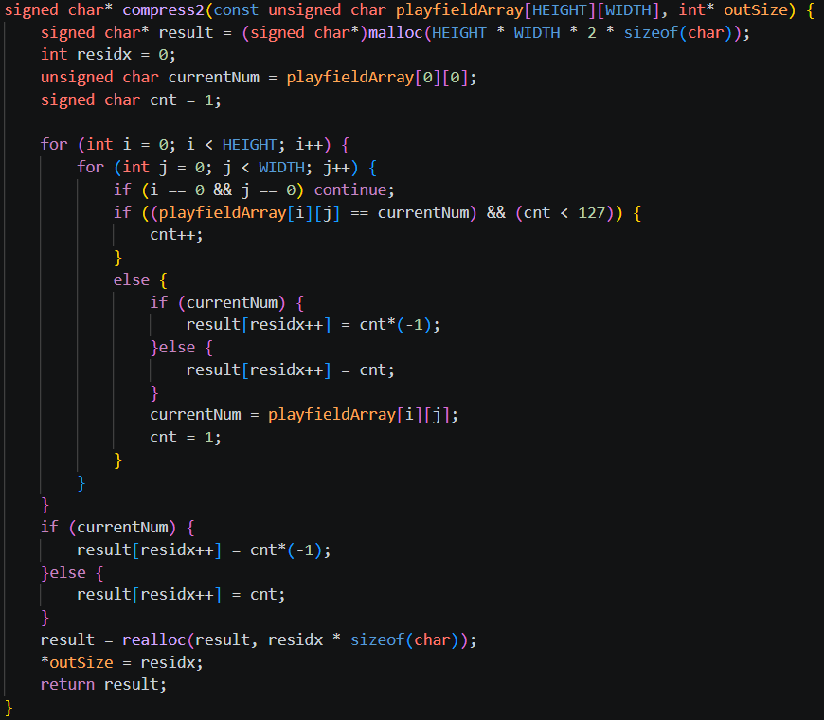
Рисунок 1 Функция сжатия поля

Распаковка поля
Для восстановления сохранённого состояния поля используется функция распаковки. Её задача состоит в том, чтобы по сжатому одномерному массиву типа signed char заново построить обычное двумерное поле размером 25 × 80. Функция последовательно считывает элементы сжатого массива. Каждый элемент описывает одну серию клеток: знак числа определяет состояние клеток в серии, а модуль — количество подряд идущих клеток. Если значение положительное, в поле записывается соответствующее число мёртвых клеток, если отрицательное — живых. Заполнение выполняется последовательно, в том же порядке, в котором поле было сжато: слева направо внутри строки и сверху вниз по строкам. Таким образом, функция распаковки преобразует компактное представление серий обратно в стандартную матрицу клеток, удобную для дальнейшей обработки. Это необходимо, например, в тех случаях, когда с сохранённым состоянием нужно работать как с обычным полем: анализировать структуру конфигурации, определять количество колоний или выполнять другие операции, требующие прямого доступа к отдельным клеткам.
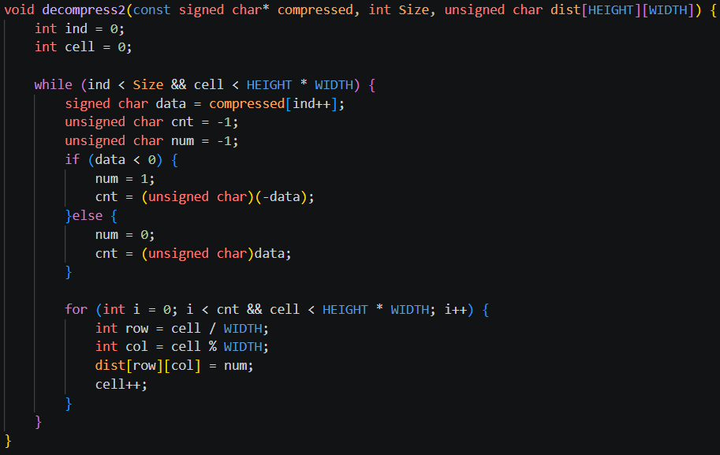
Рисунок 2 Функция распаковки

Реализация правил игры
Правила игры реализованы в функции gameOfLifeRules. Для каждой клетки подсчитывается количество её соседей, рассматривая квадрат 3 на 3, где центром является клетка, соседей которой мы считаем (саму эту клетку не считаем). При просчёте соседей также учитываются, что поле не имеет границ, то есть имеет тороидальные границы (клетка, ушедшая за правый край, появляется слева).

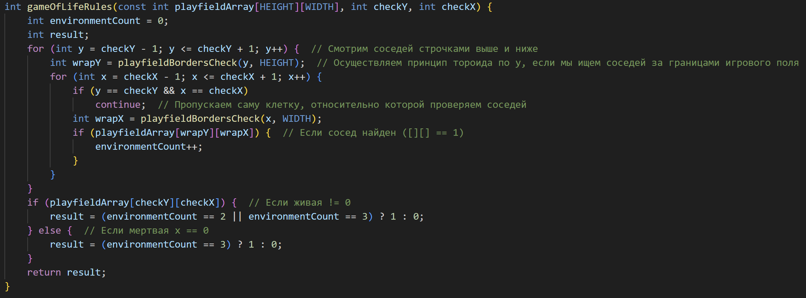
Рисунок 3 Реализация применения правил игры к клетке

Нахождение цикла
Детекция циклов реализована в функции detectCycle. При каждом новом поколении состояние сохраняется в список. Далее это состояние сравнивается со всеми предыдущими. Если текущее состояние совпало с каким-то прошлым состоянием, то вычисляется период по формуле: period = current_step - prev_step.

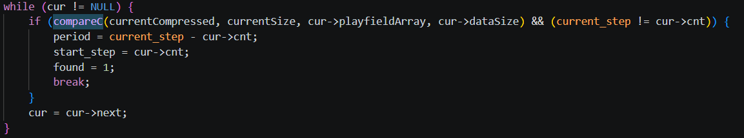
Рисунок 4 Нахождение цикла
Рисунок 5 Сравнение полей

Пользовательский интерфейс
Пользовательский интерфейс представляет собой терминал, в котором выводиться текущее состояние, подсказки по управлению и информация о зацикливании, номере текущего состояния, скорости отрисовки.
Зелёные символы решётки (#) обозначают живые клетки. Мёртвые клетки никак не обозначены.

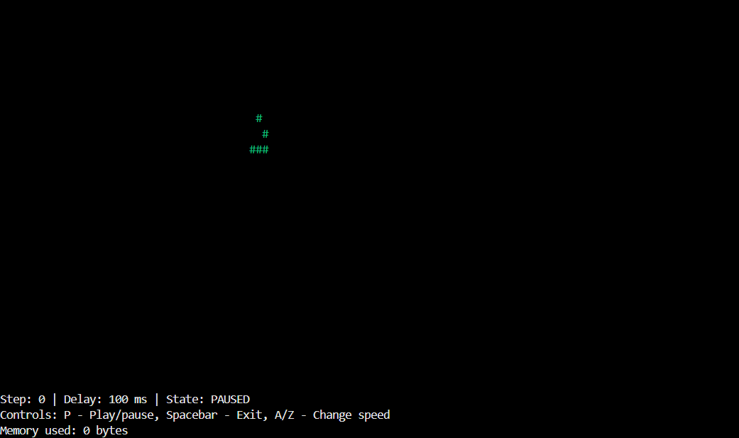
Рисунок 6 Окно программы при начальном состоянии
Рисунок 7 Нижняя часть окна после обнаружения цикла

РЕЗУЛЬТАТЫ

Тесты
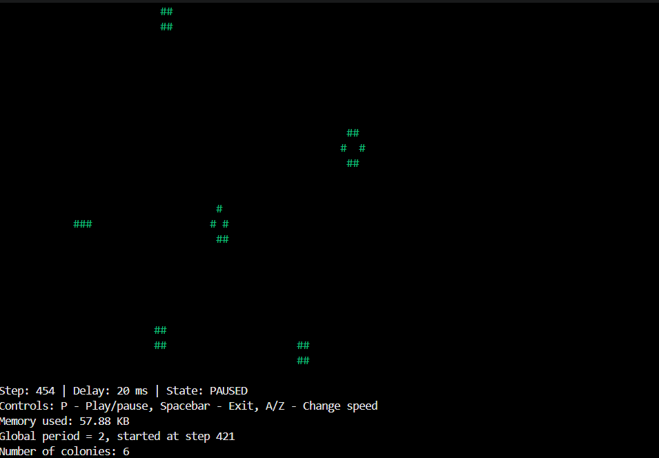
Рисунок 8 6colonies
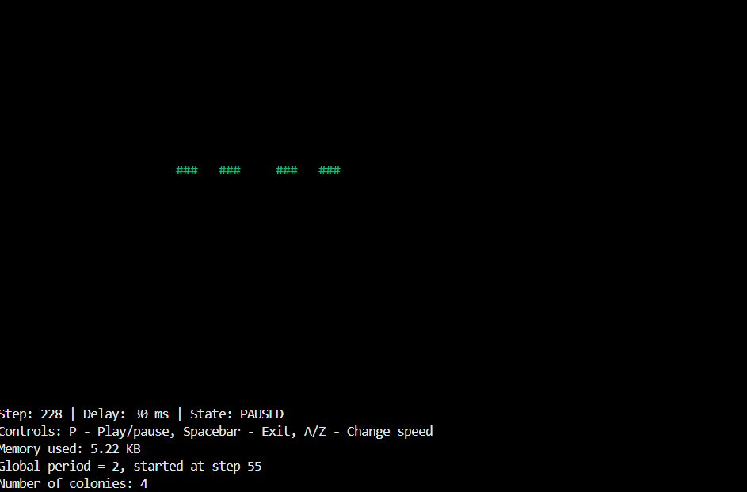
Рисунок 9 beautifulCube
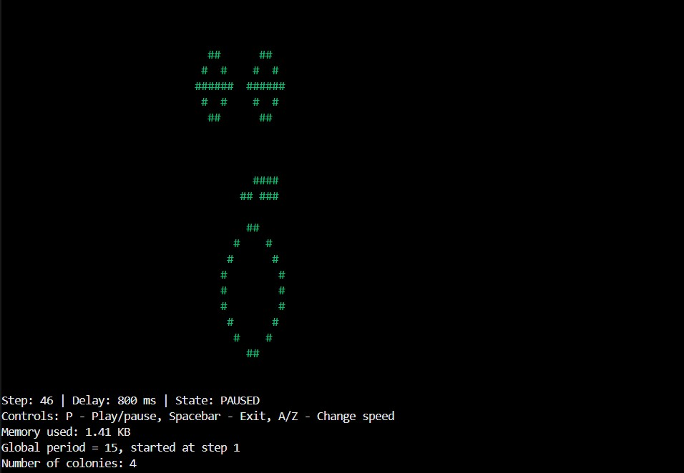
Рисунок 10 face

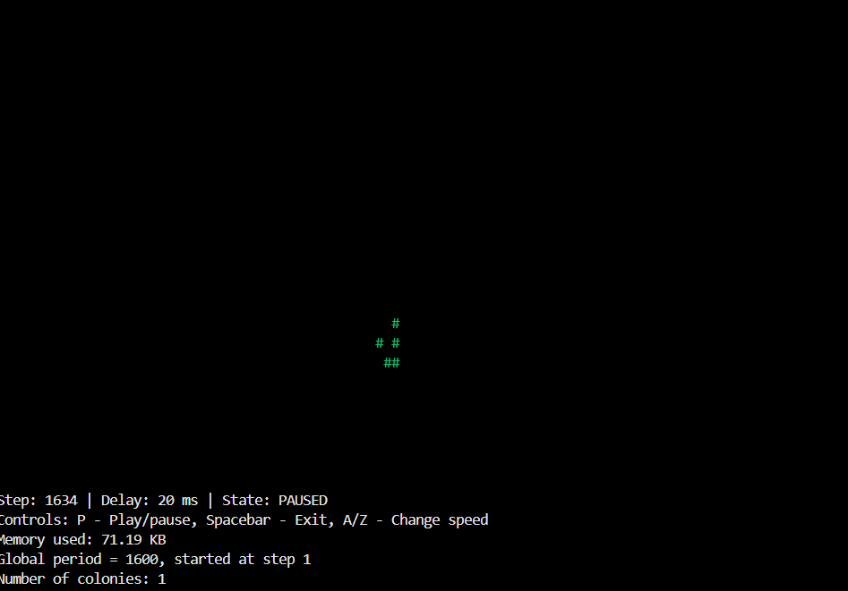
Рисунок 11 glider

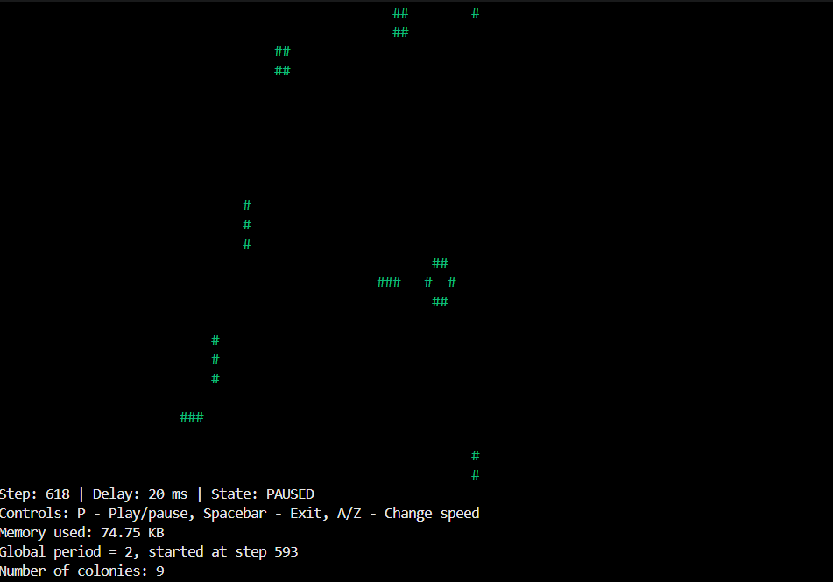
Рисунок 12 gun

ВЫВОД
В ходе выполнения курсовой работы была разработана программа для визуализации и анализа игры «Жизнь» Джона Конвея, реализованная на языке Си с использованием библиотеки ncurses.
Основные достигнутые результаты:
- Реализован графический интерфейс на основе текстового терминала, позволяющий пользователю наблюдать за эволюцией колонии в реальном времени, управлять симуляцией (пауза, сброс, изменение скорости) и получать информацию о текущем поколении.
- Разработана система обнаружения зацикливания — программа автоматически определяет, когда состояние поля повторяется, вычисляет период цикла и уведомляет пользователя, что позволяет не выполнять бесконечные вычисления для периодических конфигураций.
- Предложен и реализован эффективный способ хранения состояний на основе RLE (Run-Length Encoding) с использованием знакового типа signed char, что позволило значительно сократить объём памяти для хранения истории поколений, выполнять прямое сравнение сжатых состояний без их полной распаковки, что ускоряет детекцию циклов.
- Проведён анализ различных способов хранения поля, показавший, что классический двумерный массив int[25][80] крайне неэффективен (96,875 % потерь памяти), а RLE-представление обеспечивает оптимальный баланс между компактностью и скоростью обработки для большинства реальных эволюций игры «Жизнь».
- Программа протестирована на нескольких известных конфигурациях («планёр», «ружьё», устойчивые колонии, «лицо» и др.), подтвердивших корректность реализации правил, работу детекции циклов и стабильность интерфейса.

